简 报

西昌民族幼儿师范高等专科学校科研处 2023年6月16日

启迪思维 撼动灵魂

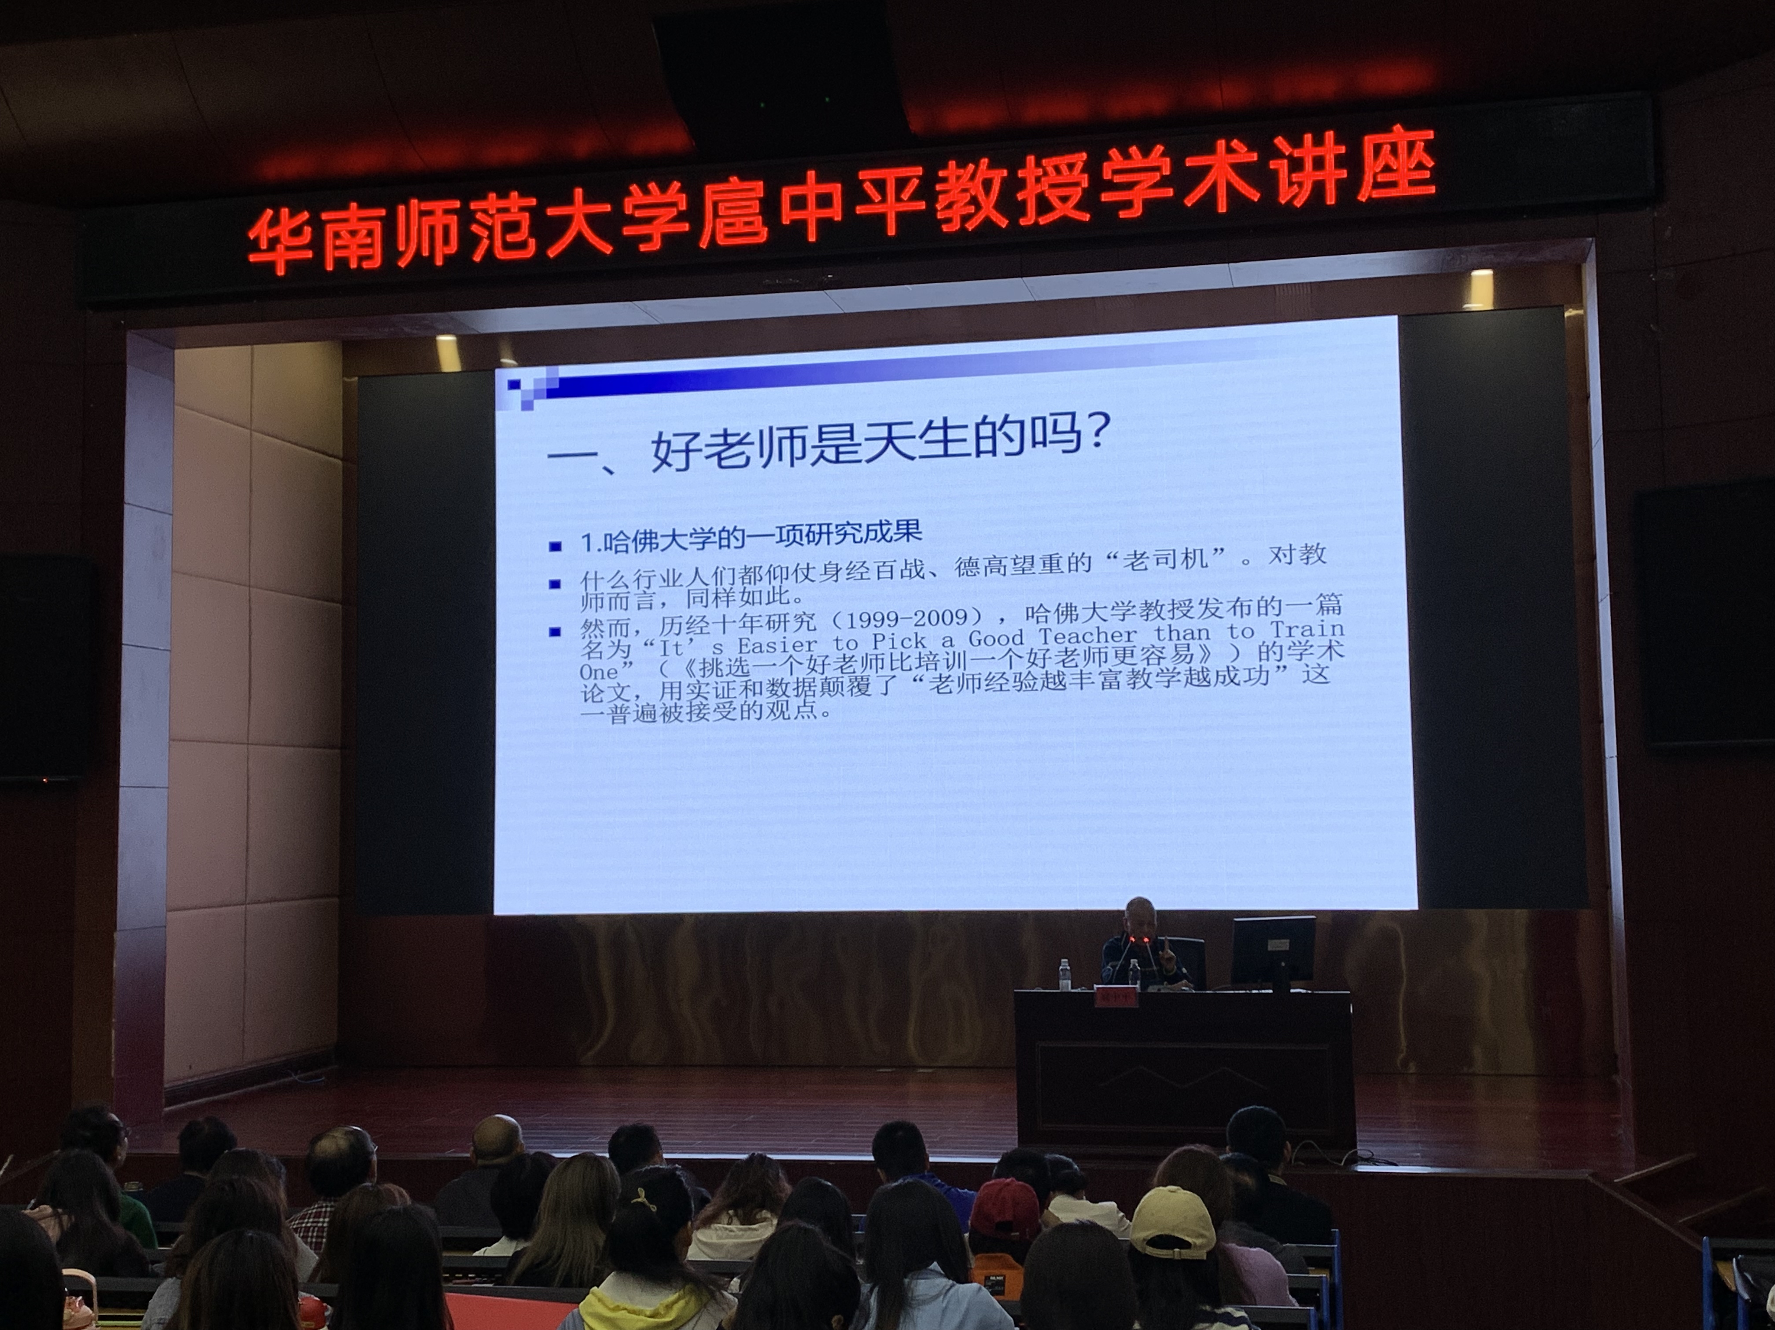
6月14日学校邀请全国知名教育学家、教育科学规划学科组成员、教育学一级学科博士学位授权点及博士后流动站总负责人、华南师范大学博士生导师、二级教授扈中平开展了《好老师是怎样成就的？——对教师专业发展重心转移的思考》学术讲座。讲座由侯中太副校长主持，西昌学院教师代表、学校科研骨干及师生代表200多人参会。
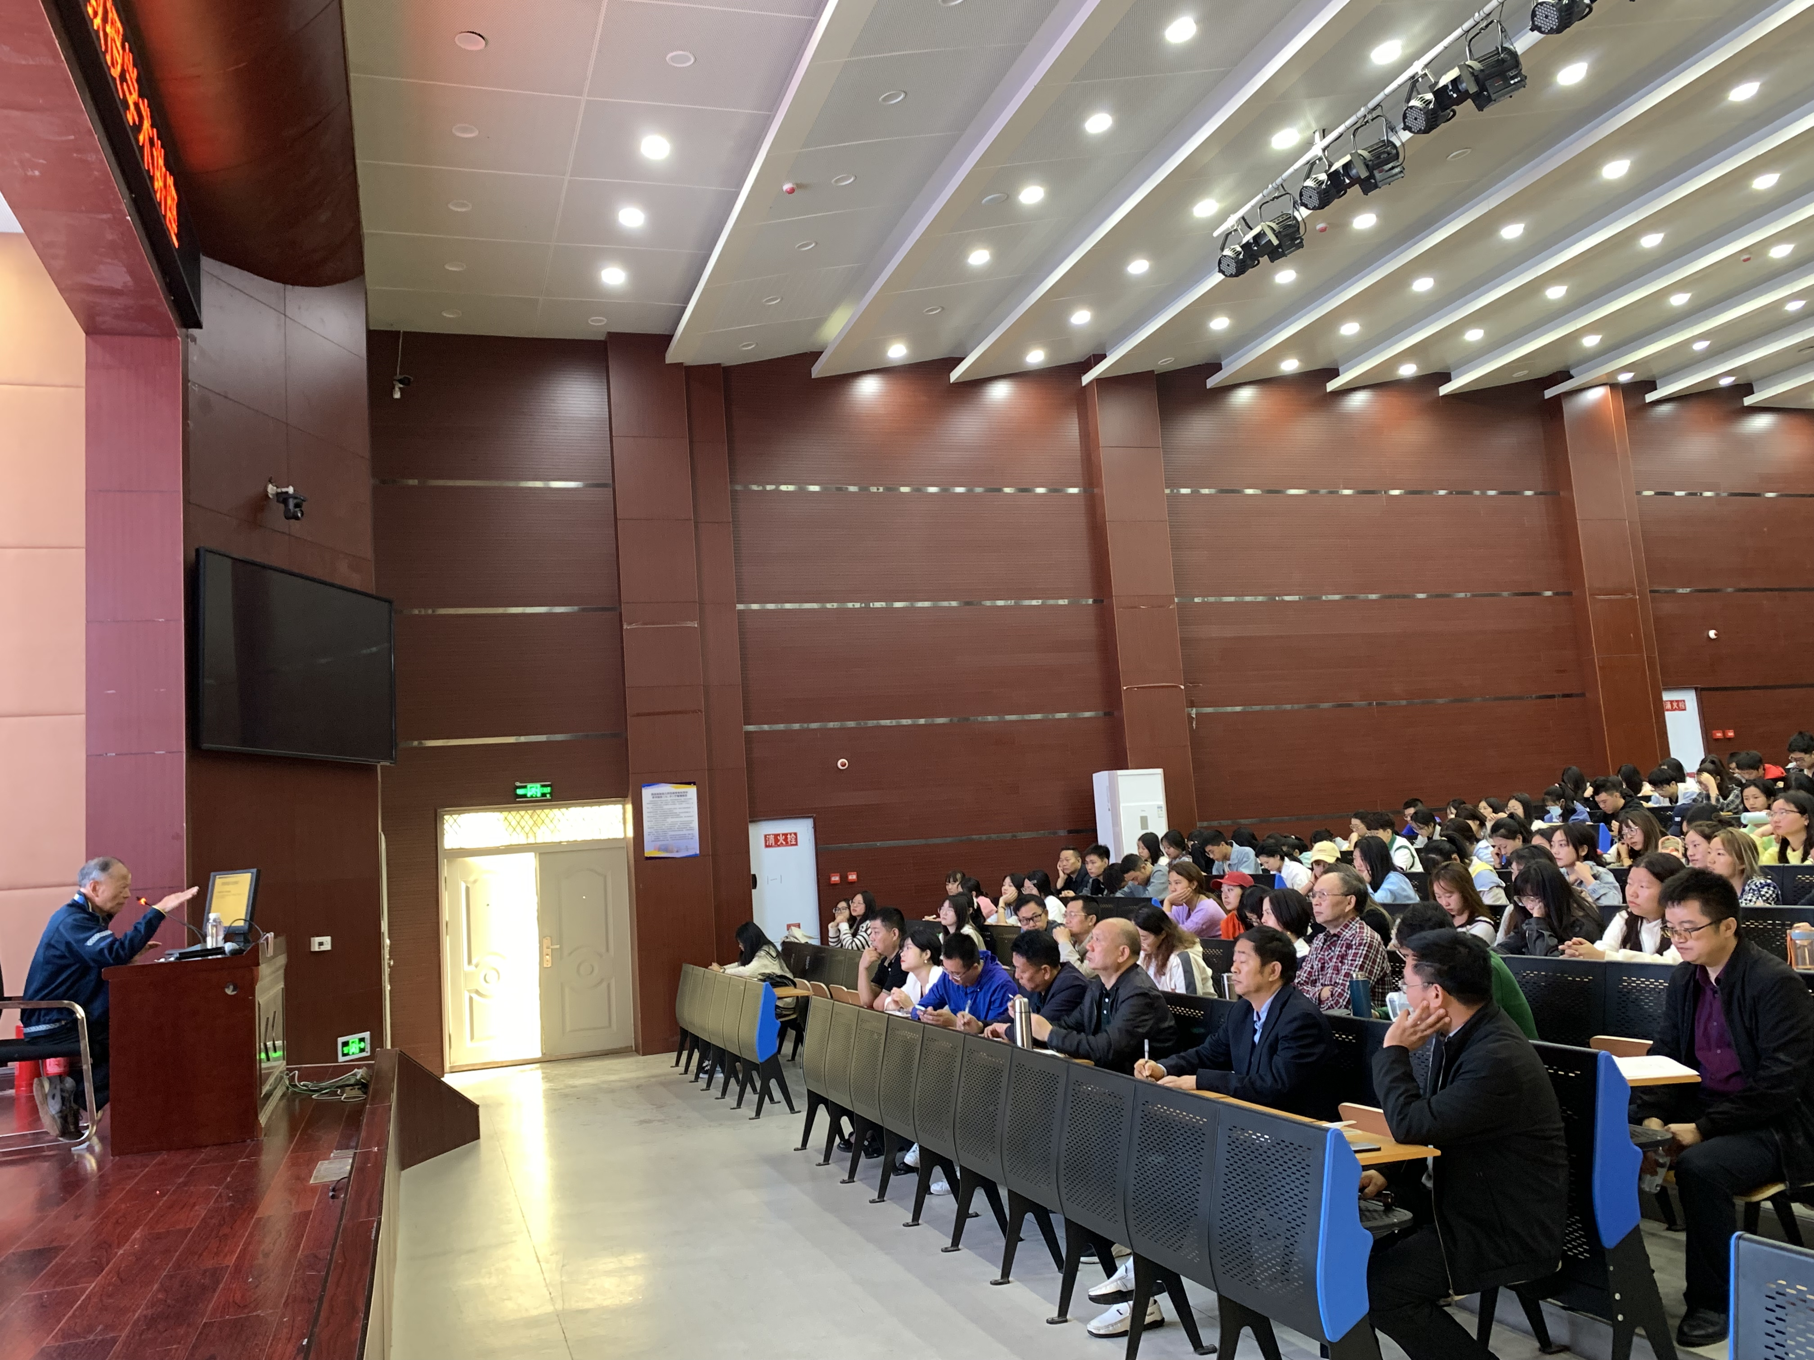
学术报告A厅济济一堂,与会师生首先对扈教授的到来表示热烈欢迎，紧接着侯中太对扈教授进行了隆重介绍。
扈教授以“好老师是怎样成就的？——对教师专业发展重心转移的思考”为主题，通过“好老师是天生的吗”、“教师发展重心的转移”两大方面进行详细阐述。他以学前教育专业为例，指出教师不应注重片面性，要将技术素质向智慧素质转移，注重两者有效结合；他以哈佛大学研究成果为切入点，阐明“好老师”不是靠经验的简单累积而成就的，必须具备备课认真，态度积极乐观，对学生期望值高、尊重学生，有创造力、同情心、幽默感和归属感，心胸宽广等重要特征。通过讲述亲身经历的故事，指出无论是教师教育本身，还是教师自主发展，教师关键素养、核心素养和综合素养的关注点和侧重点应因地制宜、因材施教，着重强调一个好老师必须具备教师综合素养和教育情怀，以期达到教育的最高价值：追求自由。
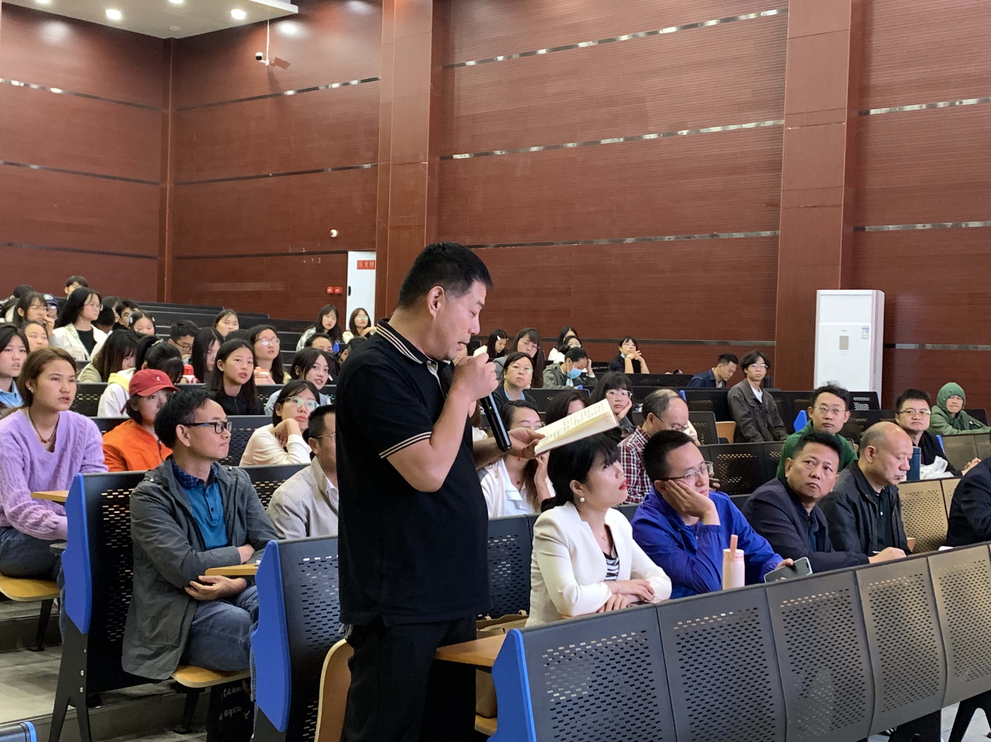
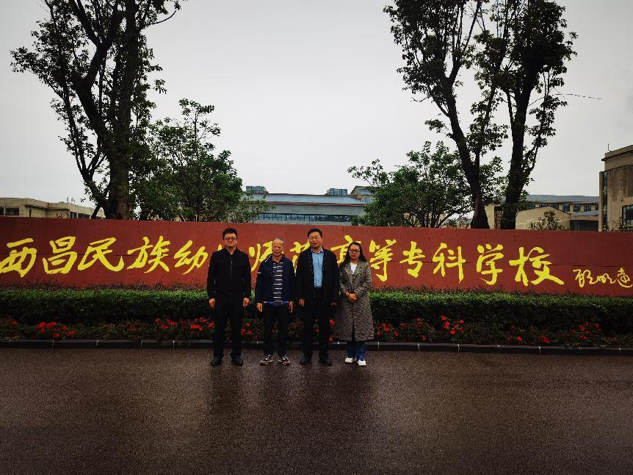
互动环节，西昌学院彝研中心从事考古学和民族学研究的老师提出了有关交叉学科发展的专业问题。扈教授引经据典、旁征博引，有针对性地进行了深刻的阐述：教师不能局限于自己所学专业领域，更应跳出教育看教育，力求博学广识，树立人格魅力，厚植教育情怀。
本次讲座让与会师生对中外教育教学现状，对“好老师是天生的吗”“好老师是怎样成就的”等学术问题有了耳目一新的认知；在启迪思维、开拓眼界的同时，也撼动和唤醒了教育灵魂：让教师职业更立体更丰满，教育核心素养重于技术素养；激励大家提高自身综合素养，向全能型教师发展，以增强个人核心竞争力。

